SOMMAIRE

BAIE DE BRASSAGE VDI. 1
PARTIE TELEPHONIE. 2
RACCORDEMENT DES PRISES RJ45. 3
PROCEDURE DE PARAMETRAGE DES CAMERAS IP. 4
SCHÉMA ARCHITECTURAL. 2
SCHÉMA UNIFILAIRE DU TGBT. 2
SCHÉMA UNIFILAIRE DU TABLEAU BUREAU. 2
DINION IP : INSTALLATION RAPIDE. 2

BAIE DE BRASSAGE VDI.

PARTIE TELEPHONIE.

Lignes téléphoniques : ① : Cordon RJ11-RJ45
② : Cordon RJ11-RJ45
③ : Marron - Marron Blanc
④ : Vert - Vert Blanc
⑤ : Orange - Orange Blanc
⑥ : Bleu - Bleu Blanc
⑦ : Cordon RJ11-RJ45
⑧ : Cordon RJ11-RJ45

RACCORDEMENT DES PRISES RJ45.

1 Préparation de l’extrémité du câble (extraits documents Legrand)

Pour dénuder le câble utiliser un outil dénudeur VDI.

UTP FTP SFTP
50 mm
UTP
50 mm
50 mm
FTP
50 mm
50 mm
10 mm
SFTP
50 mm

Brochage des prises RJ45

Différence de câblage : Seules les paires verte et orange sont à câbler différemment.Les paires bleue et marron conservent un câblage identiqued’une norme à l’autre.

Utilisé aux USA Utilisé en Europe | 1 | Vert/blanc | Orange/blanc
EIA 568 A  1 2 3 4 5 6 7 8  1 2 3 4 5 6 7 8  EIA 568 B | 2 | Vert | Orange
EIA 568 A  1 2 3 4 5 6 7 8  1 2 3 4 5 6 7 8  EIA 568 B | 3 | Orange/blanc | Vert/blanc
EIA 568 A  1 2 3 4 5 6 7 8  1 2 3 4 5 6 7 8  EIA 568 B | 4 | Bleu | Bleu
EIA 568 A  1 2 3 4 5 6 7 8  1 2 3 4 5 6 7 8  EIA 568 B | 5 | Bleu/blanc | Bleu/blanc
EIA 568 A  1 2 3 4 5 6 7 8  1 2 3 4 5 6 7 8  EIA 568 B | 6 | Orange | Vert
EIA 568 A  1 2 3 4 5 6 7 8  1 2 3 4 5 6 7 8  EIA 568 B | 7 | Marron/blanc | Marron/blanc
EIA 568 A  1 2 3 4 5 6 7 8  1 2 3 4 5 6 7 8  EIA 568 B | 8 | Marron | Marron
CA
T

5e
CA
T

6
13 mm
13 mm
Pour réaliser un câblage de qualité, il est impératif d'effectuer un détorsadage inférieur à 13 mm.

Il est aussi nécessaire de repèrer les câbles et les prises.

2 Câblage d’une prise Legrand : câble UTP, FTP, STP
A
B
A
A
B
A
B
1
2
3
4
5

Raccordement du drain pour les câbles FTP

PROCEDURE DE PARAMETRAGE DES CAMERAS IP.
Sur le poste informatique du local accueil, utiliser le logiciel internet explorer.
ETAPE 1. Pour voir la nouvelle caméra, taper son IP dans la barre d’adresse. | 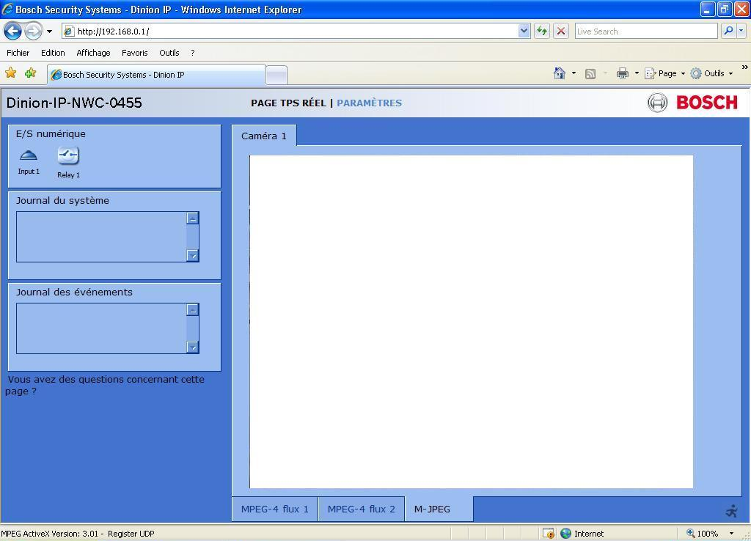
ETAPE 2. Sélectionner le choix « SETTINGS » (« PARAMETRES »). | 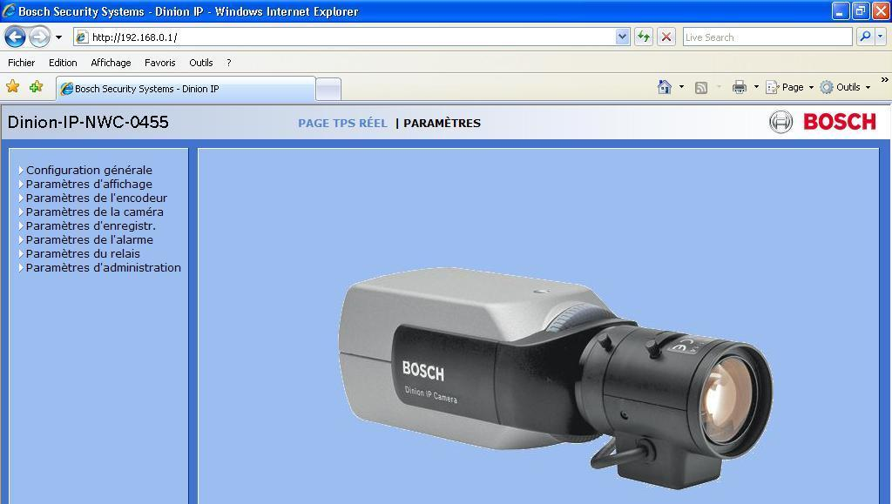
ETAPE 3. Choisir la langue française.
Choix :
General setting
 Language
ETAPE 4. Changer le nom de la caméra par le nom de la zone à surveiller.  Choix :  Configuration générale   Identification de la caméra | 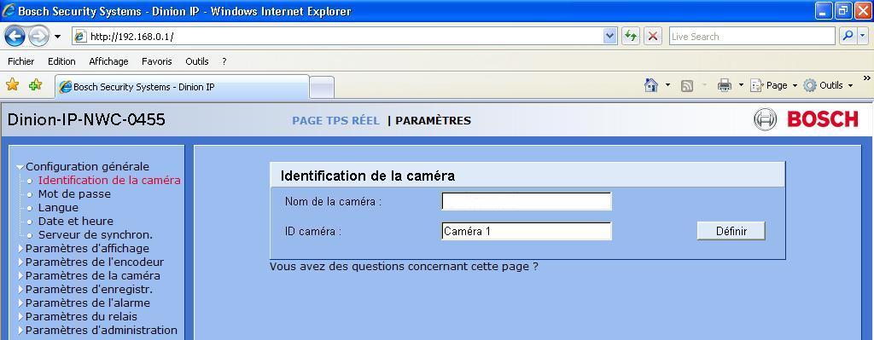
ETAPE 5. Mettre à jour si besoin la date et l’heure.  Choix :  Configuration générale   Date et heure | 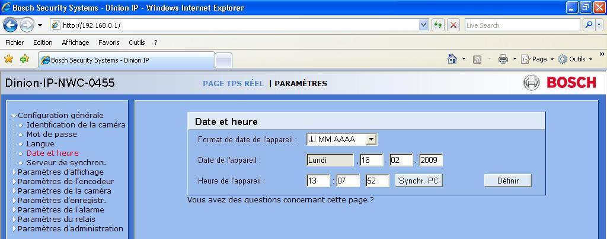
ETAPE 6. Saisir la nouvelle adresse de la caméra ainsi que le masque de sous-réseau.  Choix :  Paramètre d’administration   Réseau | 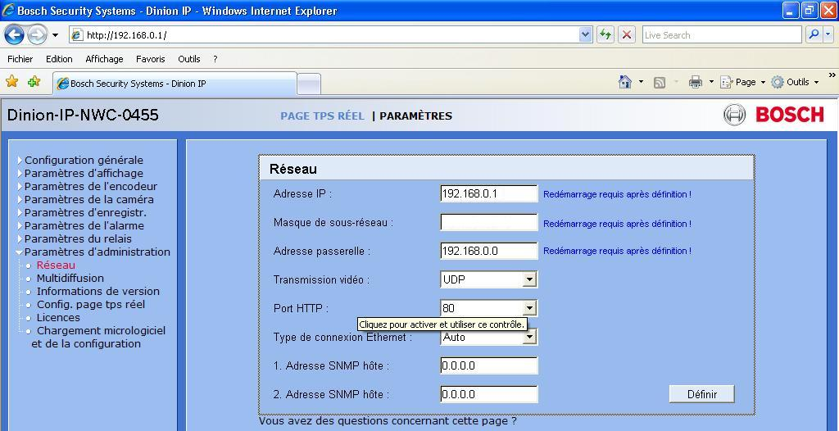
ETAPE 7. Redémarrer la caméra.
ETAPE 8. Vérifier son fonctionnement sur le poste du local accueil.

SCHÉMA ARCHITECTURAL.
192.168.000.130 192.168.000.131
192.168.000.132 192.168.000.133
192.168.000.134 192.168.000.135
192.168.000.136 192.168.000.137
192.168.000.138 192.168.000.139
Baie de brassage VDI
Autocom
C1 (Ascenseur)
C5 (Palettiseurs)
C2 (Couloir)
C3 (Salle 13)
C4 (Pont roulant)
TGBT1
TGBT2
ACC1
ACC2
PR1
PR2
S13
P2
P1
TAP2
TAP1
ASC1
ASC2
192.168.000.0110
192.168.000.0120
192.168.000.0130
192.168.000.0140
192.168.000.0150
192.168.000.0210
192.168.000.0230
192.168.000.0240
192.168.000.0220
192.168.000.0250
192.168.000.0260
Point caméra (prise RJ45 – 1 prise 2P+T sécurisée)
Point téléphone (prise RJ45)
CAP1
CAP2

Point informatique (prise RJ45 – 1 prise 2P+T sécurisé)
Coffret d'alimentation
Normal / Secours
ALIMENTATION NORMALE
Jeu de barres souples
Jeu de barres Alimentation Normale
Q23
4x40A
4x10 mm²
Q22
4x40A
4x10 mm²
Q21
4x10A
4x1,5 mm²
DPX250
Q1
4x100A
3P+N
2x1 mm²
Q10
4x63A
4x16 mm²
Q20
4x63A
4x16 mm²
Vistop
Q2
4x63A
Q13
4x63A
4x16 mm²
Q12
4x80A
4x16 mm²
Q11
4x10A
4x1,5 mm²
2x1 mm²
2x1 mm²
ALIMENTATION SECOURS
Jeu de barres Alimentation Secours
4x16 mm²
4x16 mm²
5x16 mm²
Télécommande
Inverseur de source
F1 F10
Départ vers
commande de
motorisation
normale

RESERVE

ATELIER

BUREAU

ATELIER

BUREAU

RESERVE
F20
Départ vers commande de motorisation secourue
SCHÉMA UNIFILAIRE DU TGBT.

SCHÉMA UNIFILAIRE DU TABLEAU BUREAU.
ALIMENTATION NORMALE
ALIMENTATION SECOURS
Q200
63A
30mA
Q201
16A
Q202
10A
Q203
2A
Q204
3A
Q206
16A
Q207
10A
Q208
32A
Q205
20A
Q210
40A
30mA
Q211
16A
Q212
16A
Prises de courant 2P+T
Eclairage (Télérupteur centralisé)
Alarme intrusion
Alarme incendie
Protection alarmes incendie et intrusion
Eclairage de sécurité - BAES + éclairage
Eclairage de sécurité – Alim 039 01 et03902
Chauffage - Délesteur
Prises de courant 2P+T rouges
Protection VDI

DINION IP : INSTALLATION RAPIDE.

DINION IP : INSTALLATION RAPIDE.
